Лаба 6 врпо
Версия:
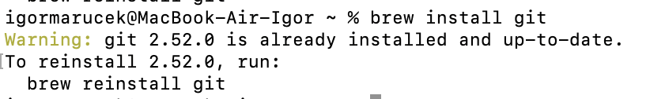

Справка:
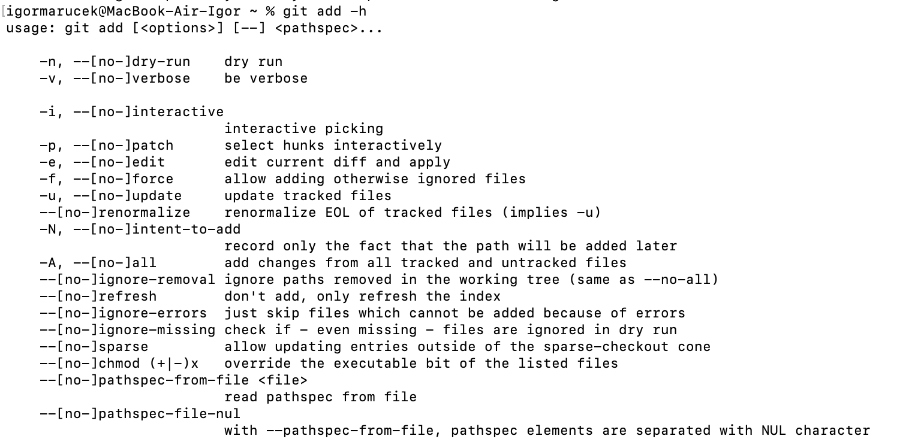
Создал локальный репозиторий:

Зашел в терминал, создал папку для репозитория и перешел в нее, ввел команду git init, она создала скрытую папку .git.

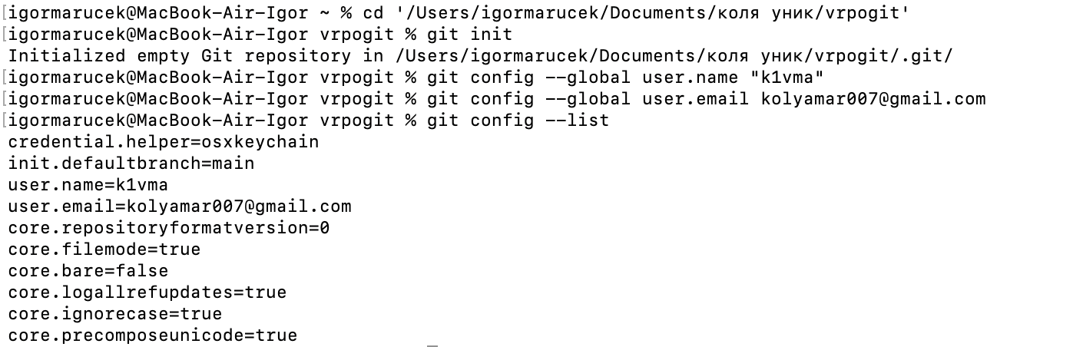
Информация о репозитории
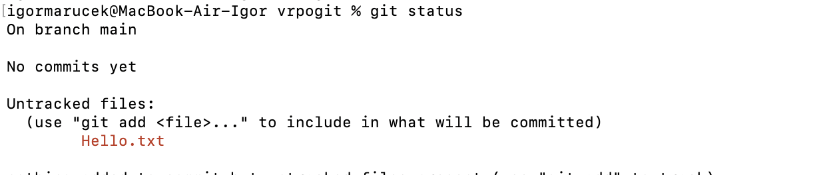
Показывает что в основной ветке естьнеотслеживаемый файл Hello.txt, отсутсвие коммитов

После того, как проиндексировали файлы в репозитории, теперь появился коммит Hello.txt, изменения в hello.txt поэтапно записаны в историю репозитория

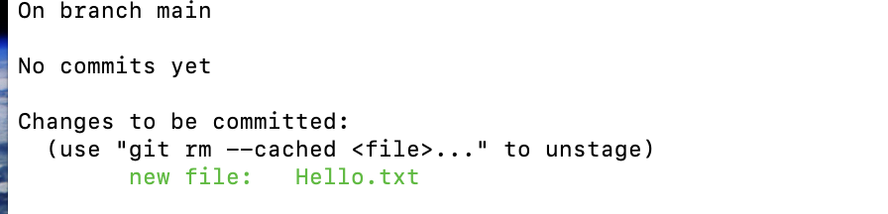
Файл добавлен в корневую ветку
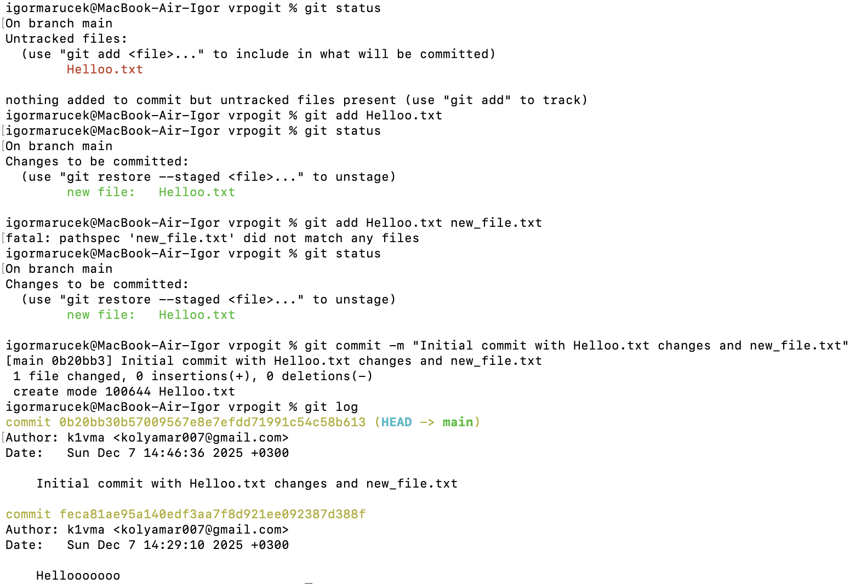
.gitignore
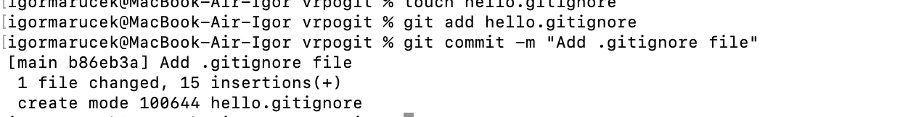

Cоздание новой ветки:

Создание файла html и фиксация в commit
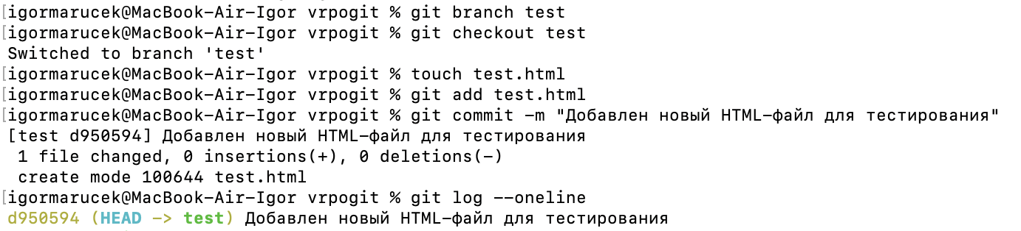

Список веток и активная ветка
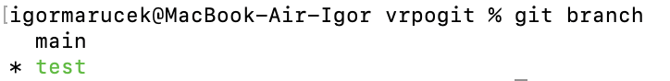
Слияние веток
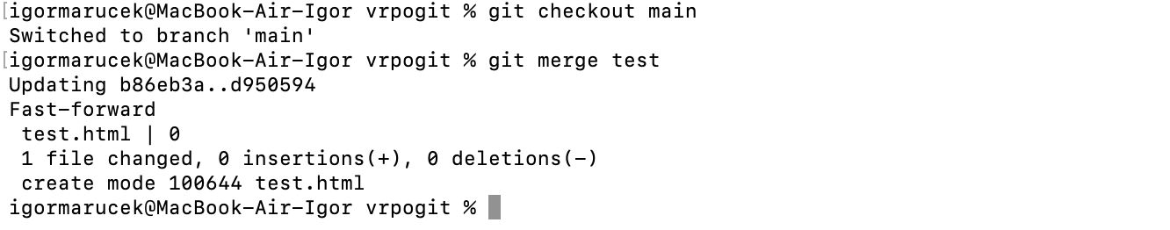
Редактирование в 2 ветках test.html
